县供销社开展安全生产大检查工作
春节临近，为确保县供销社系统职工过一个欢乐祥和的节日，近日，县供销社召开专题会议，安排部署系统安全生产大检查工作，确保系统安全生产形势的稳定。
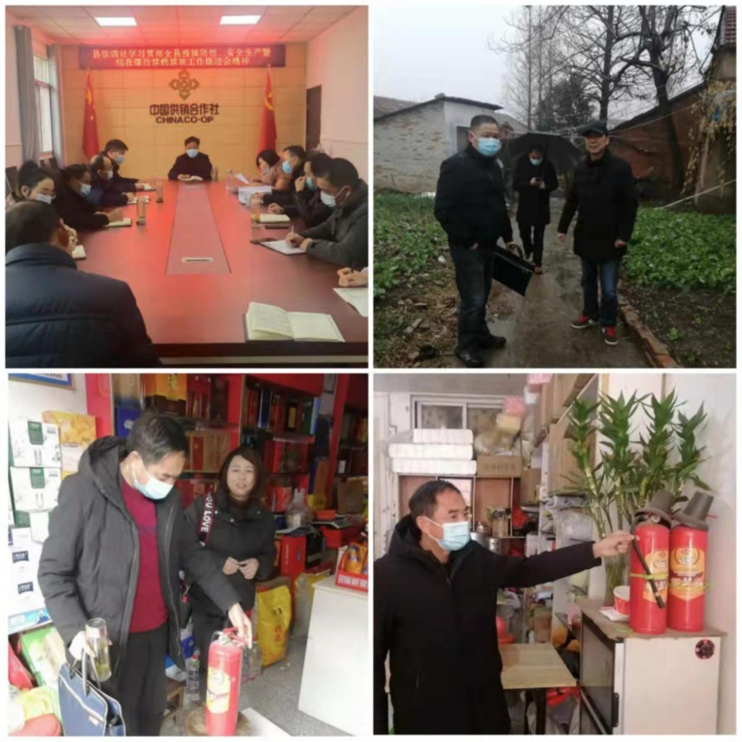
此次安全生产大检查重点对社属企业、沿街门店、废旧仓库的用电、用气及消防等设施进行了实地检查，同时对存在安全隐患的责任单位下达了立即整改通知书，要求立即整改落实，彻底消除安全隐患。
下一步，县供销社将坚持“安全第一、预防为主、综合治理”的安全生产理念，继续加强系统安全生产检查督导工作，进一步提高系统所属单位对安全生产重要性的认识，全面落实安全生产主体责任，坚决防范、彻底遏制县供销系统安全生产事故发生。

罗山县供销合作社联合社
2022年1月30日

